Техзадание
Объект: Здание гостиницы с помещениями делового управления, магазинами и автостоянками по ул. Инская в Октябрьском район г. Новосибирска на земельном участке с кадастровым номером 54:35:074640:932
Направление: Чистовая отделка.
Срок проведения тендера: с 20.02.24 по 01.06.24
Сроки выполнения работ: с 15.06.2024 по 30.12.2024
Задание: Комплексная чистовая отделка мест общего пользования.
Проект отделки: https://disk.yandex.ru/d/7jqo_eswGLXI0g

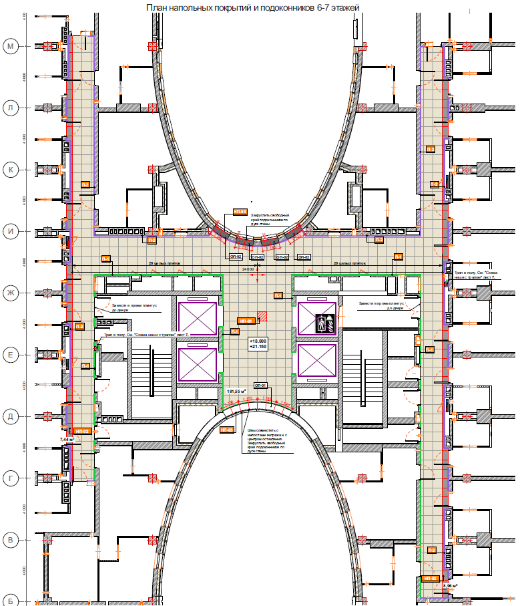
Контакты:
Руководитель проекта: Родион Иванов тел. +7 952 885-85-21

